ĐẠI HỌC BÁCH KHOA HÀ NỘI
Trường Công nghệ thông tin và Truyền thông

Tài liệu đặc tả phần mềm
(Software Requirement Specification – SRS)

<Phân tích – mô hình hóa yêu cầu cho AIMS >
Môn: <Thiết kế và xây dựng phần mềm>

Giảng viên: Nguyễn Thị Thu Trang
Sinh viên: Nguyễn Văn Hiển
MSSV: 20204548

Hà Nội, ngày 04 tháng 11 năm 2023
Mục lục
1 Mô tả tổng quan 3
1.1 Các tác nhân 3
1.2 Biểu đồ use case tổng quan 3
1.3 Biểu đồ use case phân rã 4
1.3.1 Phân rã use case “Đặt hàng” 4
1.4 Quy trình nghiệp vụ 5
2 Đặc tả các chức năng 6
2.1 Đặc tả use case “Đặt hàng” 6
2.2 Đặc tả use case “Thanh toán” 10
2.3 Đặc tả use case “Giao hàng nhanh” 12
3 Thiết kế chức năng 15
3.1 Biểu đồ trình tự chức năng “Đặt hàng” 15
3.2 Biểu đồ trình tự chức năng “Thanh toán” 16
3.3 Biểu đồ trình tự chức năng “Giao hàng nhanh” 17
4 Thiết kế lớp phân tích 18
4.1 Biểu đồ lớp phân tích chức năng “Đặt hàng” 18
4.2 Biểu đồ lớp phân tích chức năng “Thanh toán” 18
4.3 Biểu đồ lớp phân tích chức năng “Giao hàng nhanh” 19
4.4 Biểu đồ lớp cho hệ thống 20
5 Xác định subsystem cho PayOrder 21
5.1 Xác định lớp biên chuyển thành Subsystem 21
5.2 Subsystem design interface 21
5.3 Subsystem design 21
5.3.1 Đặc tả quy trình nghiệp vụ 21
5.3.2 Biểu đồ hoạt động của Subsystem 22
5.3.3 Biểu đồ trình tự của Subsystem 23
5.3.4 Biểu đồ lớp của Subsystem 23
6 Thiết kế giao diện 25
6.1 Biểu đồ luồng hiển thị màn hình 30
6.2 Đặc tả màn hình 31
6.2.1 ViewCart 31
6.2.2 DeliveryForm 31
6.2.3 InvoiceForm 32
6.2.4 PaymentForm 32
7 Thiết kế cơ sở dữ liệu 33
7.1 CONCEPTUAL DATA MODEL: Entity-Relation Diagram (ERD) 33
7.2 Database Design 33
7.2.1 Logical Data Model 34
7.2.2 Physical Data Model 34

Mô tả tổng quan

Các tác nhân
Phần mềm có 3 tác nhân:
- Người dùng
- Quản trị viên
- VNPay
- Người dùng là vai trò của một người dùng bình thường sau khi đã đăng nhập thành công vào hệ thống.
- Quản trị viên là tài khoản sau khi đăng nhập với vai trò quản trị viên.

Biểu đồ use case tổng quan
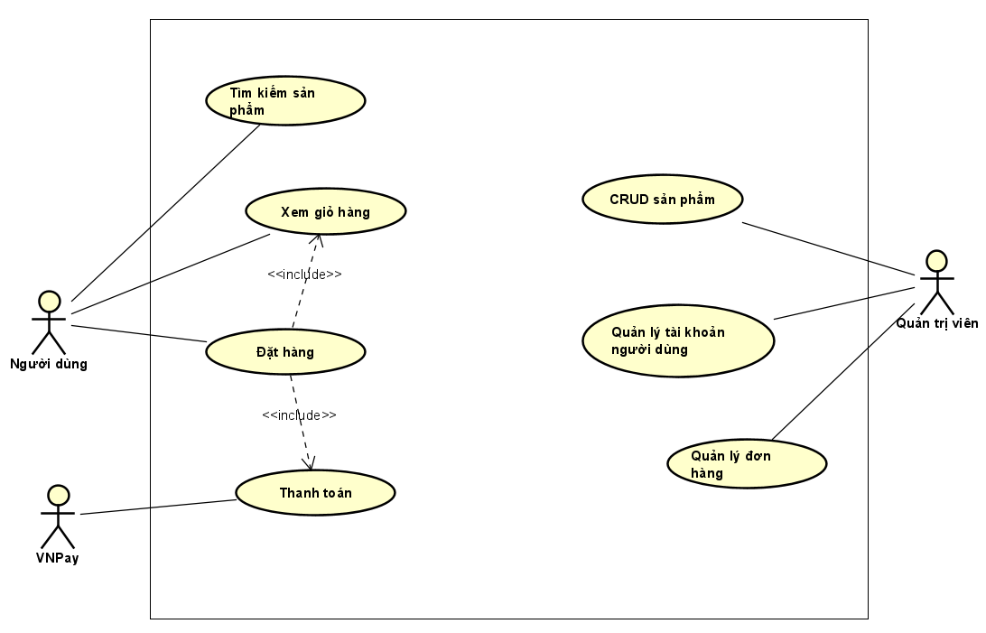

Biểu đồ use case phân rã

Phân rã use case “Đặt hàng”
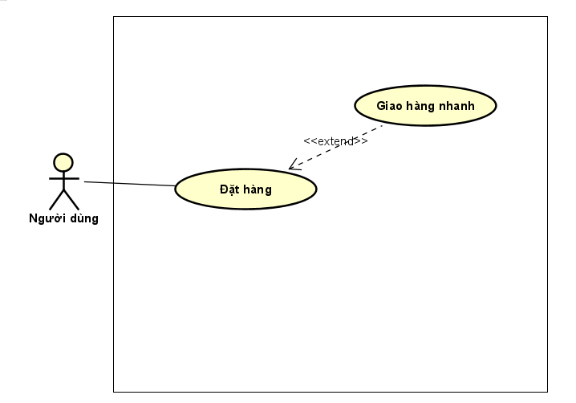

Quy trình nghiệp vụ
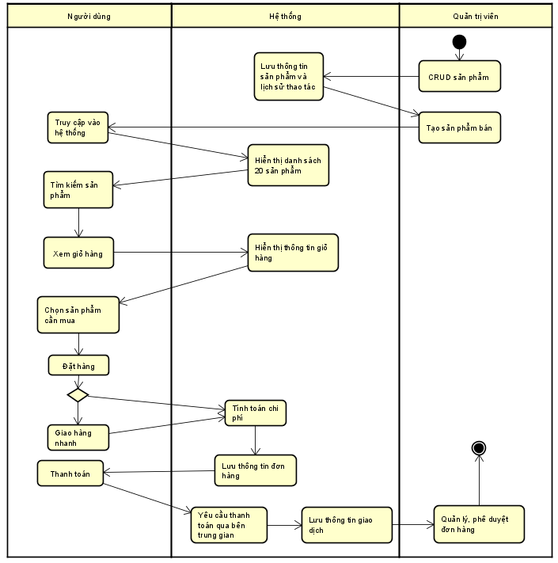

Đặc tả các chức năng
Chi tiết về các use case được đưa ra trong phần 2 được đặc tả trong các phần dưới đây.

Đặc tả use case “Đặt hàng”
Use Case “Đặt hàng”
- Mã use case
UC001
- Giới thiệu
Use case mô tả quá trình khách hàng thực hiện thao tác đặt hàng trên hệ thống
- Tác nhân
Khách hàng
- Tiền điều kiện
Không
- Luồng sự kiện chính (Thành công)
- Khách hàng chọn Xem giỏ hàng
- Hệ thống hiển thị thông tin giỏ hàng
- Khách hàng lựa chọn các sản phẩm muốn mua
- Khách hàng yêu cầu Đặt hàng
- Hệ thống kiểm tra lượng hàng tồn kho có đủ để cung cấp
- Hệ thống chuyển sang giao diện cập nhật thông tin giao hàng và chỉ dẫn giao hàng
- Khách hàng cập nhật thông tin giao hàng và chỉ dẫn giao hàng
- Khách hàng chọn phương thức giao hàng
- Hệ thống kiểm tra thực hiện tính phí giao hàng theo phương thức giao hàng và bắt đầu tính phí giao hàng
- Hệ thống hiển thị thông tin đơn hàng và lưu lại thông tin đơn hàng tạm thời
- Khách hàng chọn Thanh toán
- Hệ thống chuyển đến UseCase Thanh toán
- Hệ thống hiển thị thông tin giao dịch và ghi lại đơn hàng
- Hệ thống ghi lại thông tin giao dịch và đơn hàng
- Hệ thống gửi thông tin đơn hàng và thông tin giao dịch đến hòm thư điện tử của khách hàng
- Quản trị viên phê duyệt đơn hàng

- Dữ liệu đầu vào
STT | Trường dữ liệu | Mô tả | Bắt buộc | Điều kiện | Ví dụ
1 | Tên khách hàng (receiver name) |  | Có |  | Nguyen Van Hien
2 | Số điện thoại (phone number) |  | Có | Có 10 chữ số | 0916123865
3 | Tỉnh/thành phố (province) | Chọn từ danh sách | Có |  | Ha Noi
4 | Địa chỉ (address) |  | Có |  | Ngõ gốc đề minh khai, phường hoàng văn thụ, hoàng mai, hà nội.
5 | Chỉ dẫn giao hành |  | Không

- Dữ liệu đầu ra
STT | Trường dữ liệu | Mô tả | Hiển thị | Ví dụ
1 | Title | Tên sản phẩm |  | DVD - ABC
2 | Giá (price) | Giá sản phẩm |  | 120,000
3 | Số lượng(quantity) | Số lượng sản phẩm |  | 2
4 | Amount | Tổng số tiền sản phẩm A trong giỏ hàng |  | 240,000
5 | Subtotal before VAT | Số tiền trước thuế |  | 1,200,000
6 | Subtotal | Số tiền khi có thuế |  | 1,320,000
7 | Shippingfess | Phí vận chuyển |  | 30,000
8 | Total | Tổng tiền cần thanh toán |  | 1,350,000
9 | Curency | Đơn vị tiền tệ |  | VND
10 | Name | Tên tài khoản |  | Nguyen Van Hien
11 | Phone number | Số điện thoại người nhận |  | 0515684133
12 | Province |  |  | Hanoi
13 | Address
14 | Shipping instructions

- Luồng sự kiện thay thế
Bảng 1-Luồng sự kiện thay thế của Use case "Đặt hàng"
STT | Vị trí | Điều kiện | Hành động | Vị trí tiếp tục
 | Tại bước 2 | Nếu hàng trong kho không đáp ứng, hệ thống yêu cầu khách hàng cập nhật lại giỏ hàng | - Hệ thống thông báo lỗi: Lượng hàng tồn kho không đủ | Tiếp tục tại bước 2
 | Tại bước 4 | Hệ thống kiểm tra lại hàng trong kho thêm 1 lần nữa, nếu hàng trong kho không đáp ứng, hệ thống yêu cầu cập nhật lại số lượng sản phẩm muốn mua | - Hệ thống báo lỗi: Lượng hàng X không đủ để giao dịch | Tiếp tục tại bước 2
 | Tại bước 7 | Thông tin giao hàng hoặc chỉ dẫn giao hàng không hợp lệ | - Hệ thống báo lỗi: Thông tin không hợp lệ | Tiếp tục tại bước 7
 | Tại bước 8 | Nếu khách hàng chọn hình thức giao hàng nhanh | - Hệ thống chèn UseCase “Giao hàng nhanh” | Tiếp tục tại bước 9
 | Tại bước 12 | Nếu UseCase “Thanh toán” không thành công | - Hệ thống thông báo lỗi: Giao dịch không thành công | Tiếp tục tại bước 11

Hình 1-Biểu đồ hoạt động của Use case "Đặt hàng"

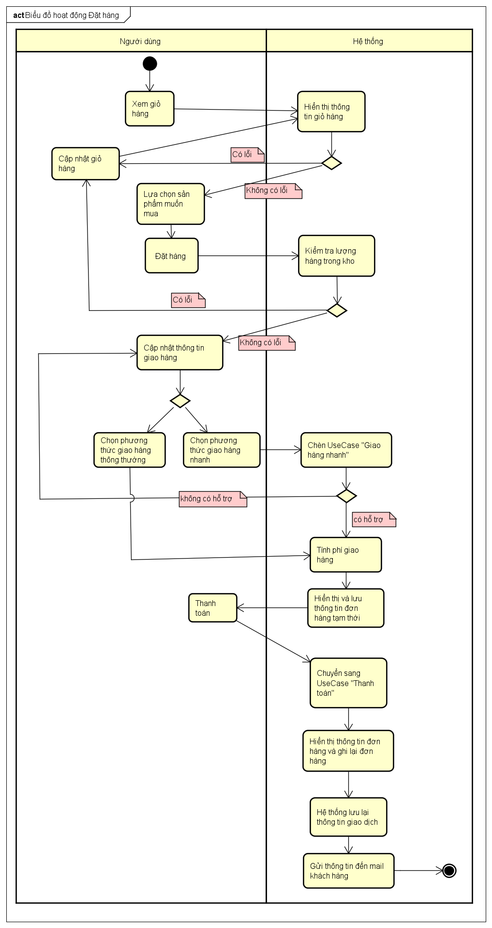

Đặc tả use case “Thanh toán”
UseCase “Thanh toán”
- Mã UseCase
UseCase002
- Giới thiệu
UseCase mô tả quá trình khách hàng thanh toán đơn hàng
- Tác nhân
Khách hàng
- Tiền điều kiện
Không
- Luồng sự kiện chính
- Hệ thống hiển thị giao diện thanh toán
- Khách hàng nhập thông tin thẻ tín dụng
- Hệ thống yêu cầu InterBank xử lý giao dịch thanh toán
- Liên ngân hàng xử lý giao dịch
- Hệ thống lưu giao dịch thanh toán
- Hệ thống hiển thị thông tin giao dịch
- Dữ liệu đầu vào
STT | Trường dữ liệu | Mô tả | Bắt buộc | Điều kiện | Ví dụ
1 | Tên chủ thẻ (Card holder name) |  | Có | Tối đa 50 kí tự | NGUYEN VAN HIEN
2 | Số tài khoản (card number) |  | Có | Chuỗi số | 10387227513
3 | Ngân hàng | Chọn từ danh sách | Có |  | ViettinBank
4 | Mã xác nhận |  | Có |  | 08052002

- Dữ liệu đầu ra
STT | Trường dữ liệu | Mô tả | Định dạng dữ liệu | Ví dụ
1 | ID giao dịch
2 | Tên chủ thẻ |  |  | NGUYEN VAN HIEN
3 | Số tiền giao dịch |  |  | 4,000,000
4 | Nội dung giao dịch
5 | Ngày giao dịch |  | dd/MM/yyyy | 22/10/2023

- Luồng sự kiện thay thế
STT | Vị trí | Điều kiện | Hành động | Vị trí tiếp tục
1 | Tại bước 3 | Nếu thông tin thẻ không hợp lệ | - Hệ thống thông báo lỗi: Thông tin thẻ không hợp lệ | Tiếp tục tại bước 1
2 | Tại bước 5 | Nếu thông tin thẻ không tồn tại | - Hệ thống báo lỗi: Thông tin người dùng không tồn tại | Tiếp tục tại bước 1
3 | Tại bước 5 | Số dư tài khoản không đủ | - Hệ thống báo lỗi: Số dư tài khoản không đủ | Tiếp tục tại bước 1

- Biểu đồ hoạt động
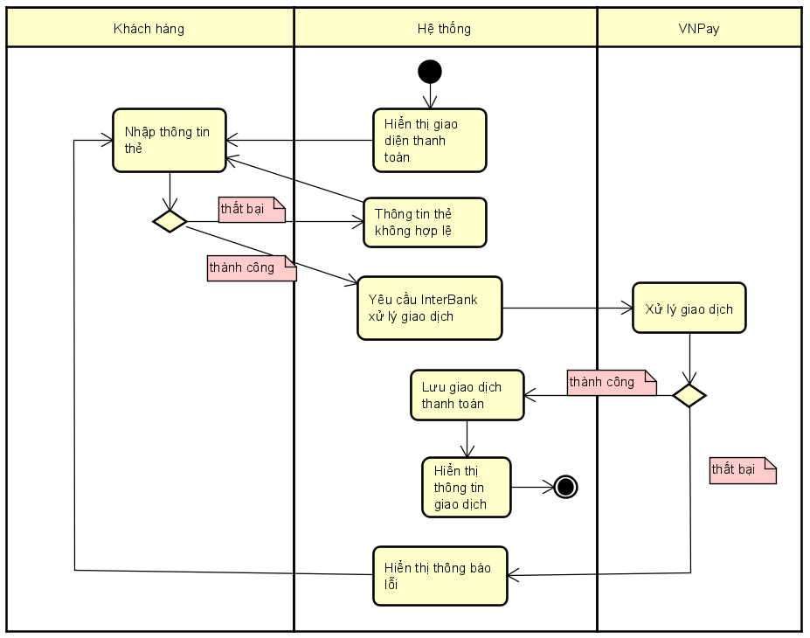

Đặc tả use case “Giao hàng nhanh”
UseCase “Giao hàng nhanh”
- Mã UseCase
UseCase003
- Giới thiệu
UseCase mô tả quá trình khách hàng chọn phương thức giao hàng nhanh
- Tác nhân
Khách hàng
- Tiền điều kiện
Khách hàng chọn phương thức giao hàng nhanh
- Luồng sự kiện chính
- Khách hàng chọn đặt hàng nhanh.
- Hệ thống kiểm tra xem địa chỉ có hỗ trợ hay không.
- Hệ thống kiểm tra xem có sản phẩm nào hỗ trợ hay không.
- Hệ thống chuyển sang màn hình “RushOrder”.
- Hệ thống hiển thị và tính toán lại phí giao hàng và thông tin giao hàng.
- Khách hàng kiểm tra và xác nhận thông tin giao hàng.
- Hệ thống quay trở lại màn hình “Đặt hàng”.
- Luồng sự kiện thay thế
STT | Vị trí | Điều kiện | Hành động | Vị trí tiếp tục
1 | Tại bước 2 | Nếu không có địa chỉ hỗ trợ | - Hệ thống thông báo lỗi: Địa chỉ này hiện không hỗ trợ giao hàng nhanh | Kết thúc
2 | Tại bước 3 | Nếu không có sản phẩm nào hỗ trợ | - Hệ thống thông báo lỗi: Không có sản phẩm nào trong đơn hàng của bạn hỗ trợ giao hàng nhanh | Kết thúc
3 | Tại bước 6 | Khách hàng ấn thoát không xác nhận | - Hệ thống quay trở lại giao diện đặt hàng với thông tin không thay đổi | Kết thúc

- Biểu đồ hoạt động
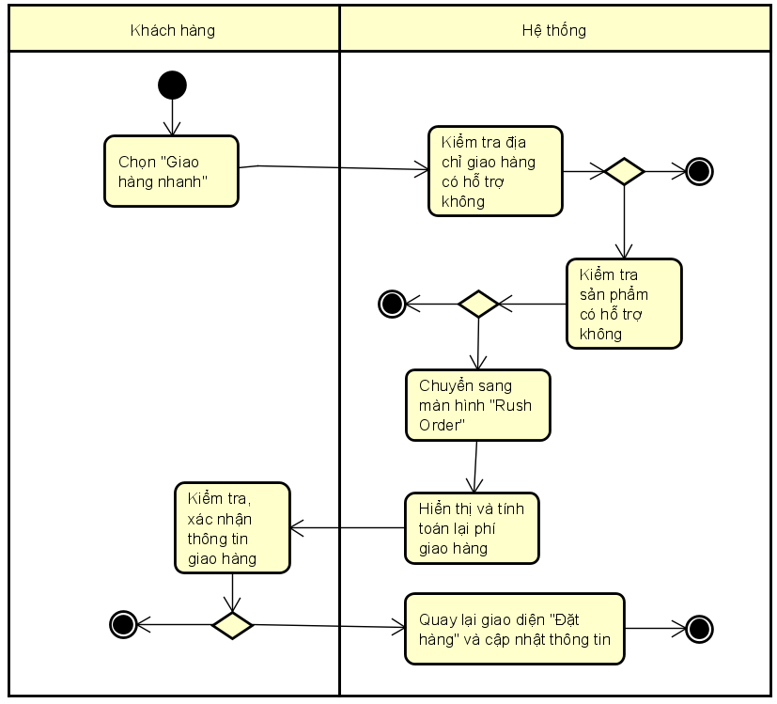

Thiết kế chức năng

Biểu đồ trình tự chức năng “Đặt hàng”
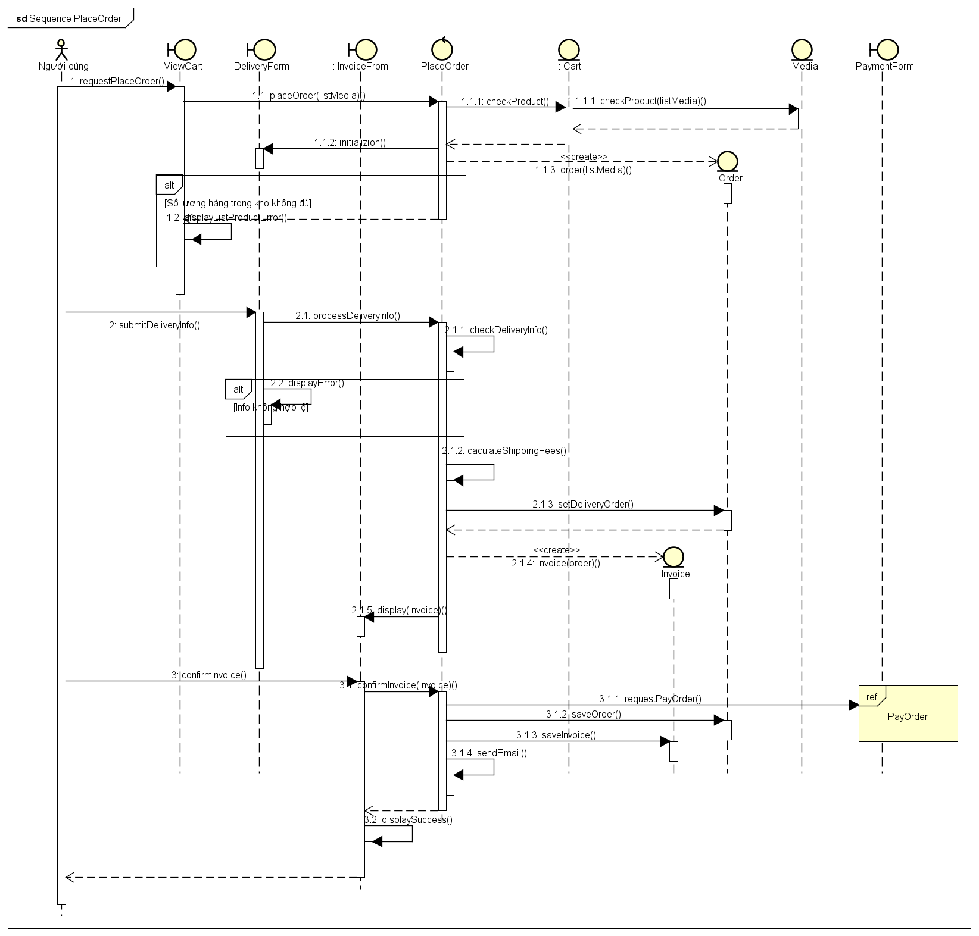

Biểu đồ trình tự chức năng “Thanh toán”
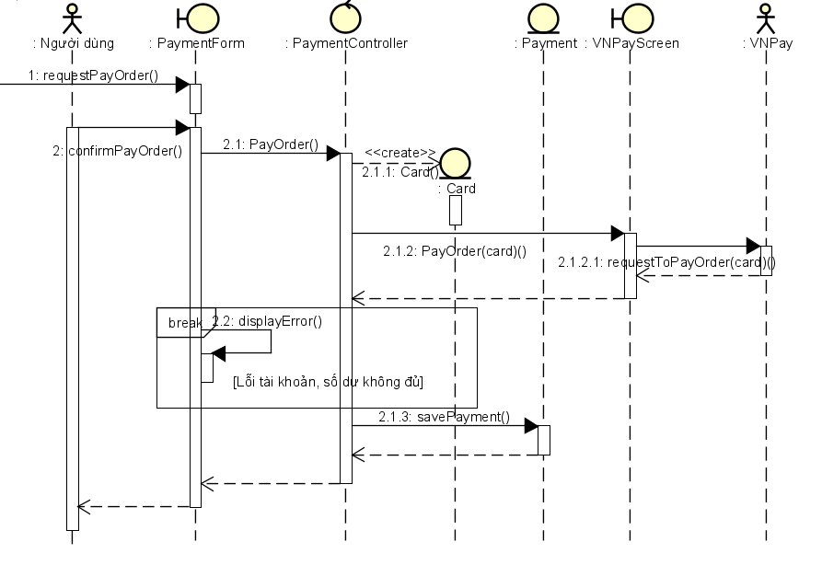

Biểu đồ trình tự chức năng “Giao hàng nhanh”
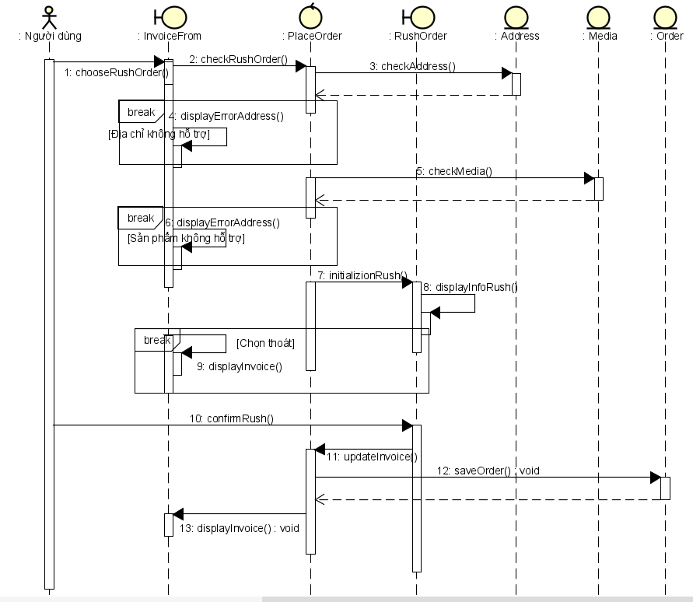

Thiết kế lớp phân tích

Biểu đồ lớp phân tích chức năng “Đặt hàng”
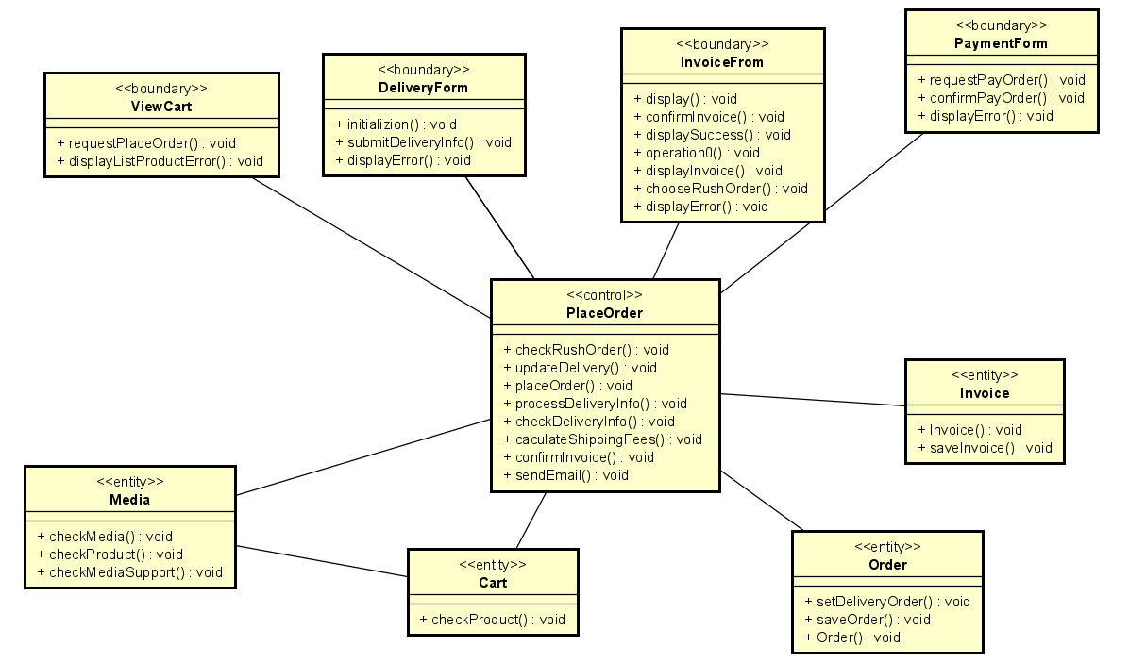

Biểu đồ lớp phân tích chức năng “Thanh toán”
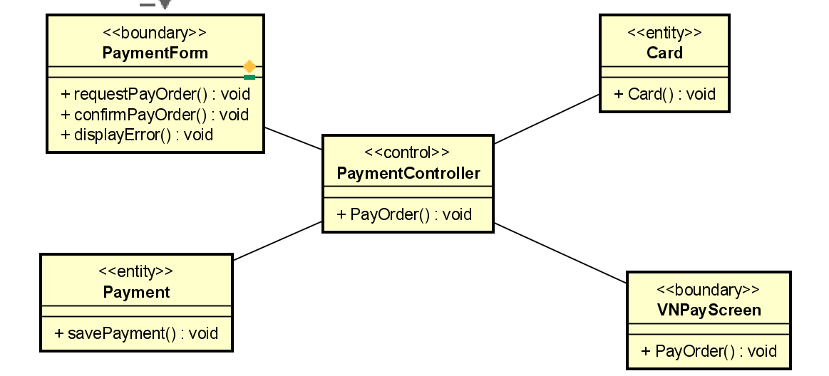

Biểu đồ lớp phân tích chức năng “Giao hàng nhanh”
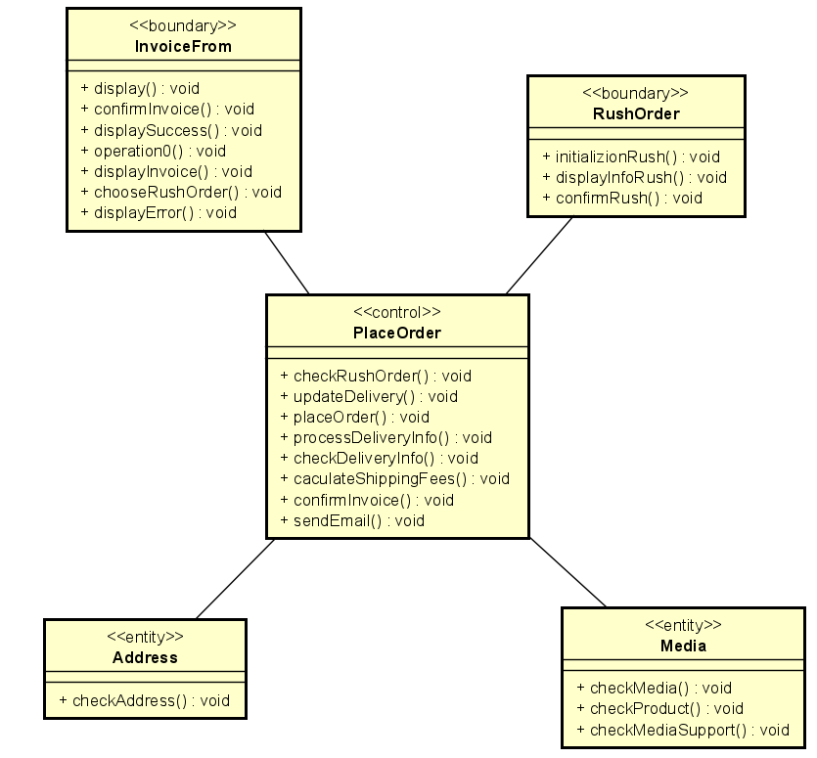

Biểu đồ lớp cho hệ thống
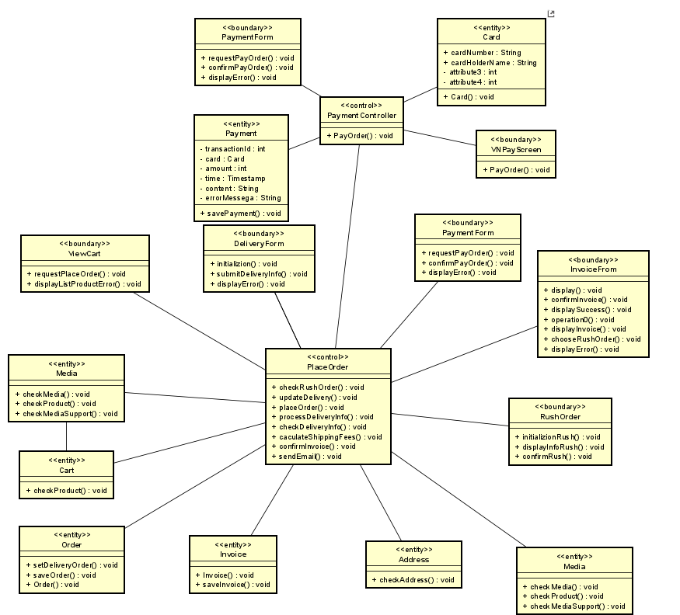

Xác định subsystem cho PayOrder

Xác định lớp biên chuyển thành Subsystem
Chuyển lớp biên VNPayScreen thành Subsystem

Subsystem design interface

Subsystem design

Đặc tả quy trình nghiệp vụ
- Tác nhân
- VNPay
- Subsystem
- Luồng sự kiện chính
- Subsystem xác thực dữ liệu đầu vào.
- Subsystem chuyển dữ liệu đầu vào theo đúng định dạng yêu cầu để gửi tới VNPay.
- Subsystem gửi request tới VNPay.
- Subsystem nhận response từ VNPay.
- Định dạng lại dữ liệu đầu ra.
- Luồng sự kiện thay thế
STT | Vị trí | Điều kiện | Hành động | Vị trí tiếp tục
1 | Tại bước 1 | Nếu dữ liệu đầu vào không hợp lệ | - Hệ thống thông báo lỗi: Thông tin không hợp lệ | Kết thúc
2 | Tại bước 4 | Nếu response gửi về VNPay có lỗi xảy ra | - Hệ thống thông báo lỗi: Thao tác lỗi hãy thử lại | Kết thúc
- Dữ liệu đầu vào
- Dữ liệu đầu ra

Biểu đồ hoạt động của Subsystem
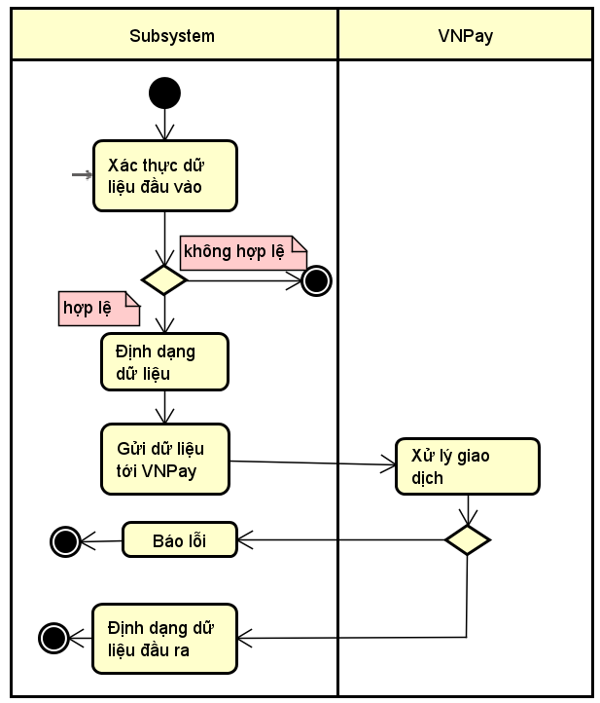

Biểu đồ trình tự của Subsystem
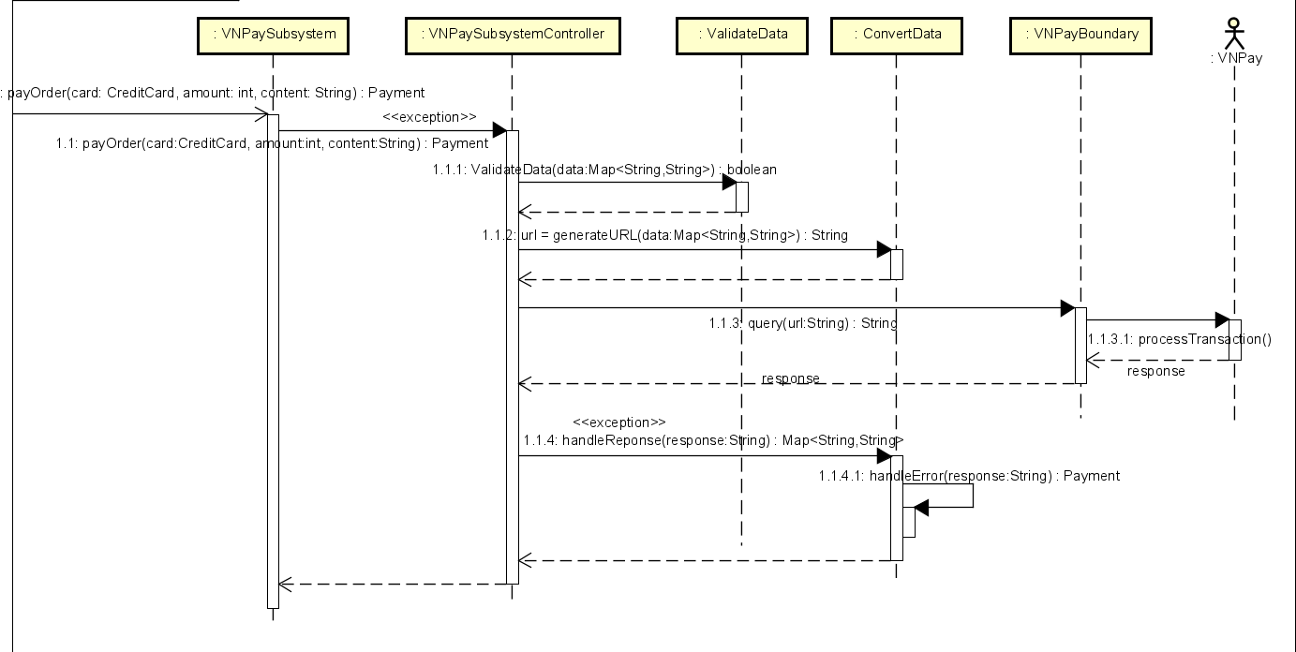

Biểu đồ lớp của Subsystem
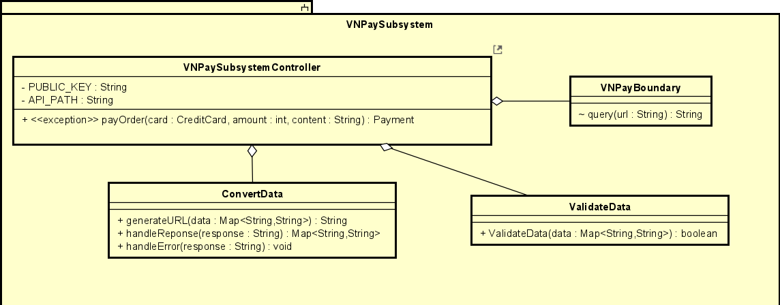
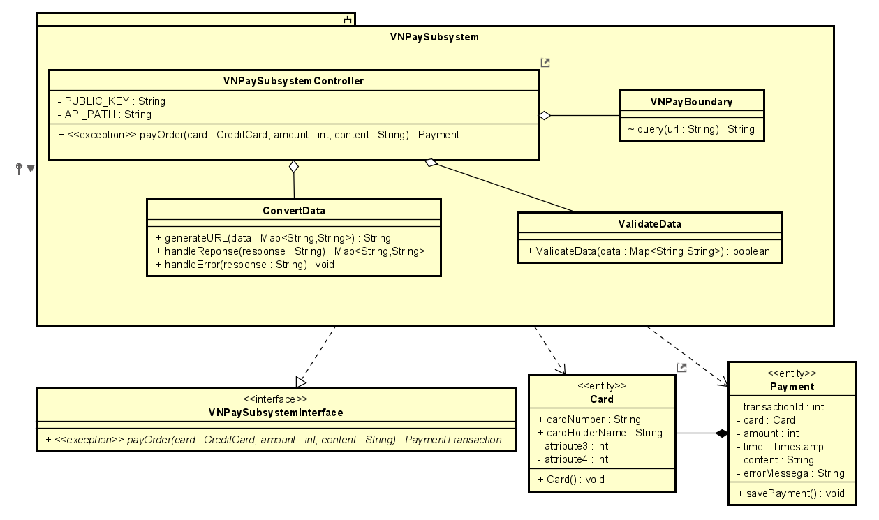

Thiết kế giao diện
Trong tiểu mục này, chúng tôi sử dụng GUI để minh họa cách thiết kế UI từng bước.
Các hình sau được thực hiện bằng Figma:
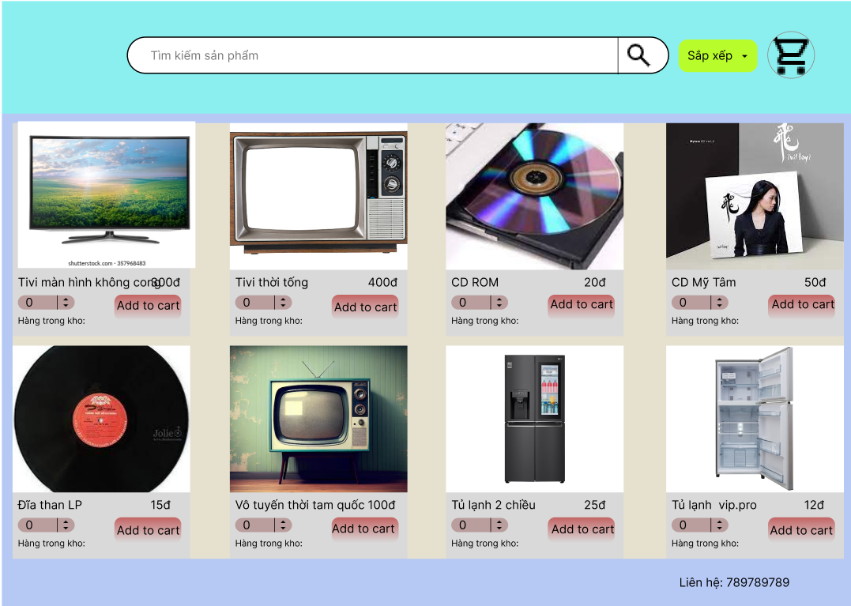
Màn hình HomeScreen
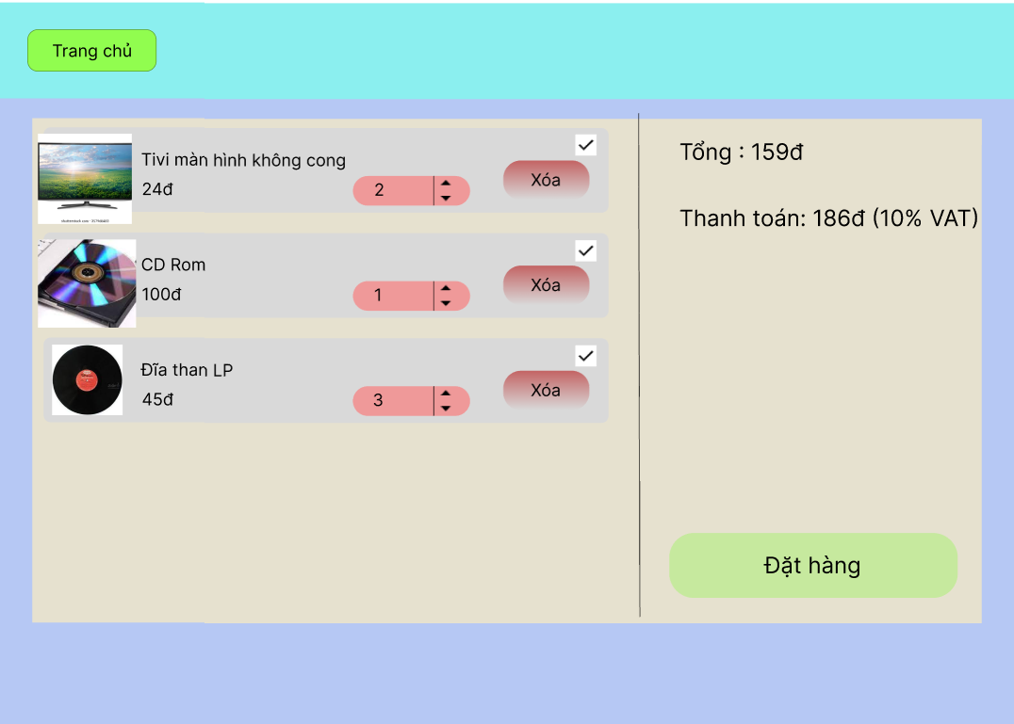
Màn hình ViewCart
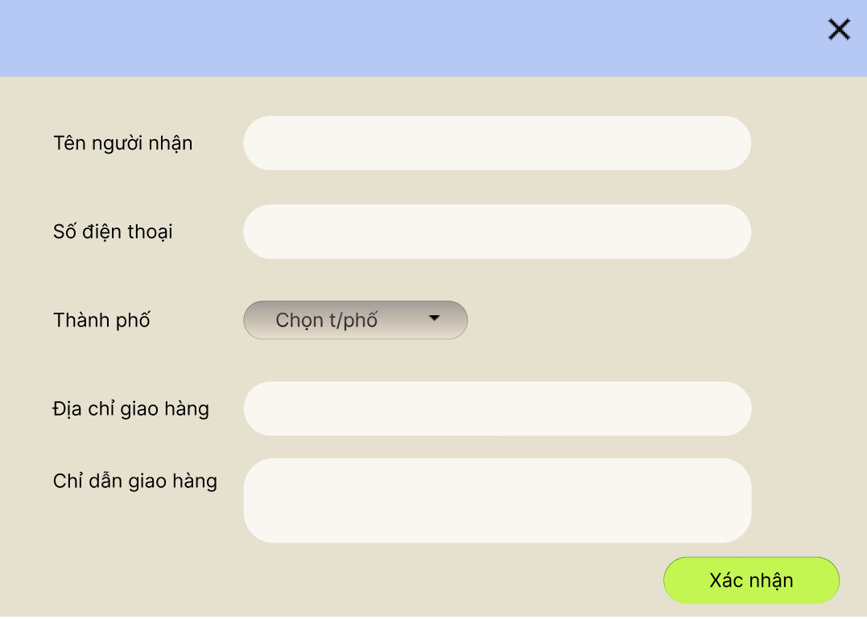
Màn hình DeliveryForm
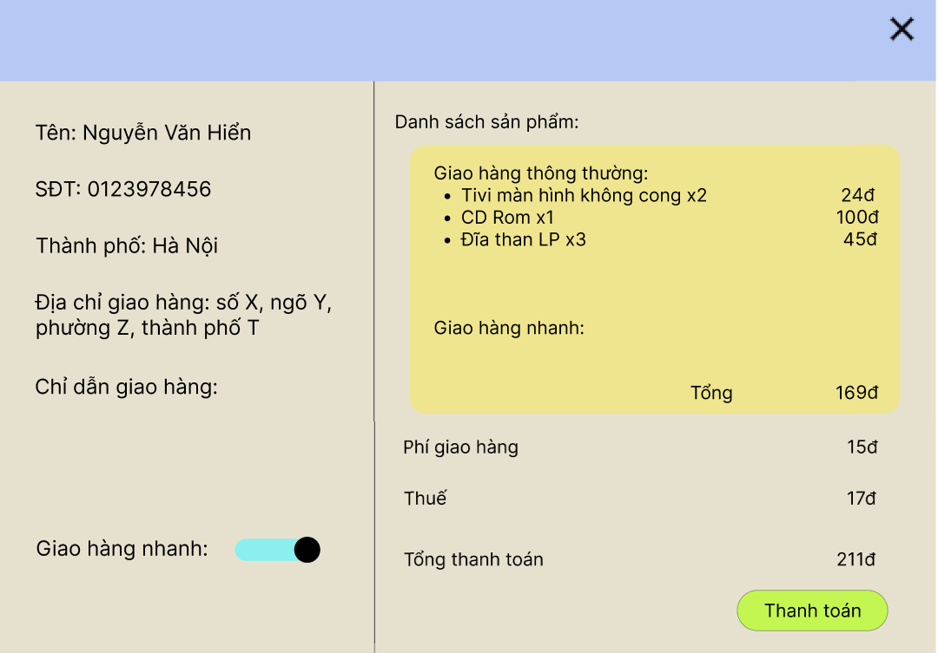
Màn hình IvoiceForm
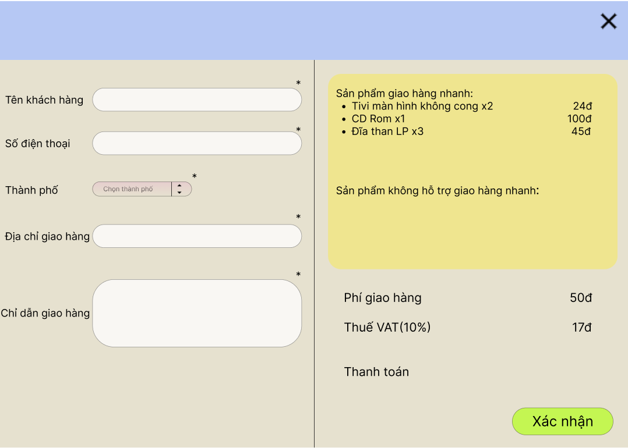
Màn hình RushOrder
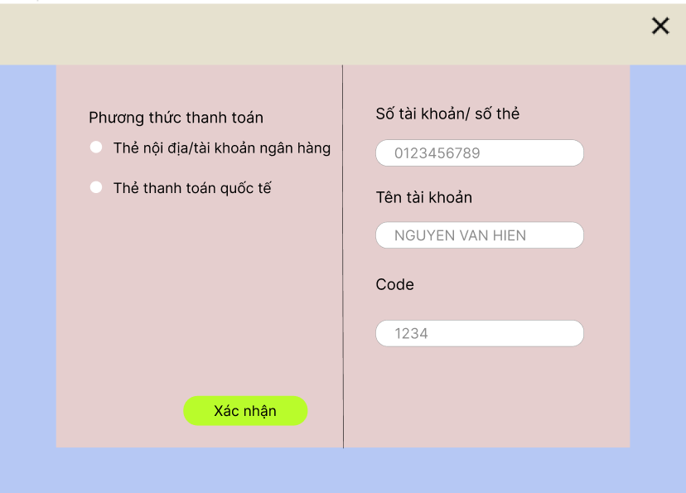
Màn hình PaymentForm
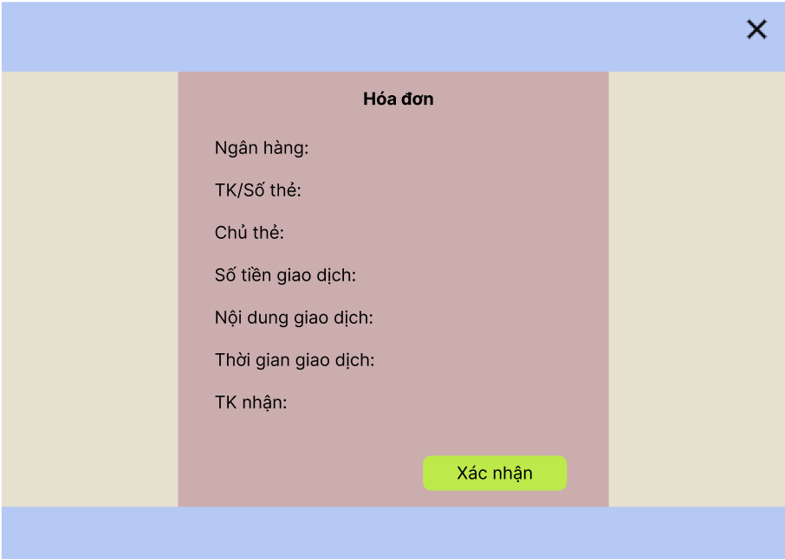
Màn hình kết quả

Biểu đồ luồng hiển thị màn hình
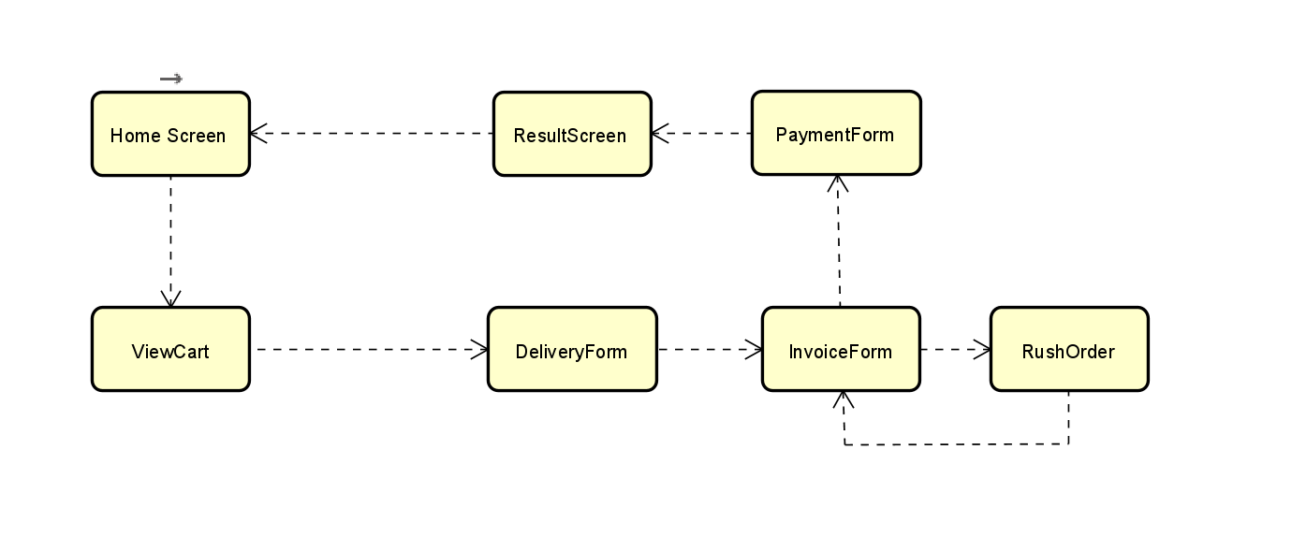

Đặc tả màn hình

ViewCart
AIMS Software |  | Ngày tạo | Tán thành | Đánh giá | Phụ trách
Thông số màn hình | ViewCart | 20/10/2023
 |  | Điều khiển | Hoạt động | Chức năng
 |  | Hiển thị danh sách sản phẩm | Ban đầu | Hiển thị sản phẩm với thông tin tương ứng
 |  | Hiển thị tổng tiền tạm thời | Ban đầu | Tổng số tiền thanh toán giỏ hàng
 |  | Nút “Đặt hàng” | Click | Hiển thị DeliveryForm
 |  | Nút “Xóa” | Click | Xóa sản phẩm khỏi giỏ hàng
 |  | Checkbox | Click | Chọn hoặc bỏ chọn sản phẩm muốn mua
 |  | Select số lượng | Input/Select | Đặt số lượng sản phẩm muốn mua

DeliveryForm
AIMS Software |  | Ngày tạo | Tán thành | Đánh giá | Phụ trách
Thông số màn hình | DeliveryForm | 20/10/2023 | 20/10/2023
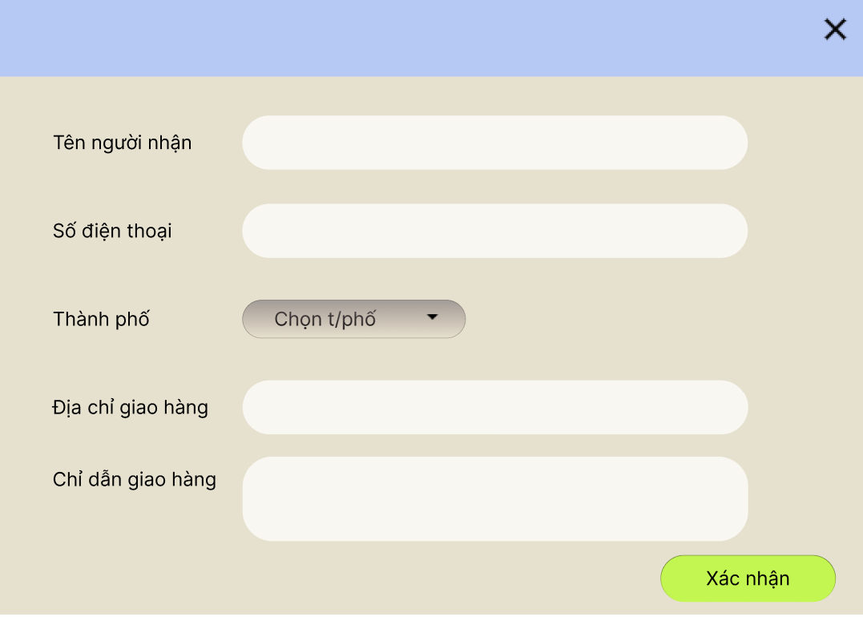 |  | Điểu khiển | Hoạt động | Chức năng
 |  | Input dữ liệu người dùng | Input/select | Nhập dữ liệu giao hàng của người dùng
 |  | Nút “Xác nhận” | Click | Hiển thị InvoiceForm

InvoiceForm
AIMS Software |  | Ngày tạo | Tán thành | Đánh giá | Phụ trách
Thông số màn hình | InvoiceForm | 20/10/2023
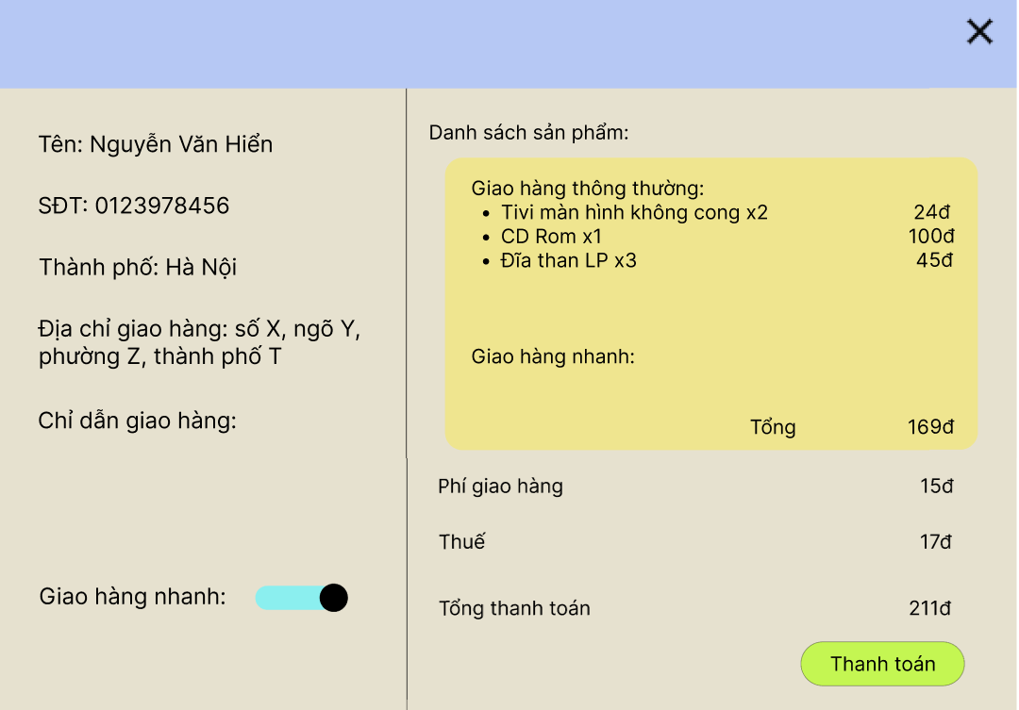 |  | Điều khiển | Hoạt động | Chức năng
 |  | Hiển thị thông tin giao hàng | Ban đầu | Hiển thị thông tin giao hàng của khách hàng
 |  | Hiển thị list giao hàng | Ban đầu | Hiển thị danh sách sản phẩm giao hàng theo phương thức
 |  | Tổng, phí giao hàng, thuế | Ban đầu | Hiển thị thông tin số tiền giao dịch
 |  | Nút “Giao hàng nhanh” | Click | Bật để hiển thị “RushOrder”
 |  | Nút “Thanh toán” | Click | Hiển thị PaymentForm

PaymentForm
AIMS Software |  | Ngày tạo | Tán thành | Đánh giá | Phụ trách
Thông số màn hình | PaymentForm | 20/10/2023
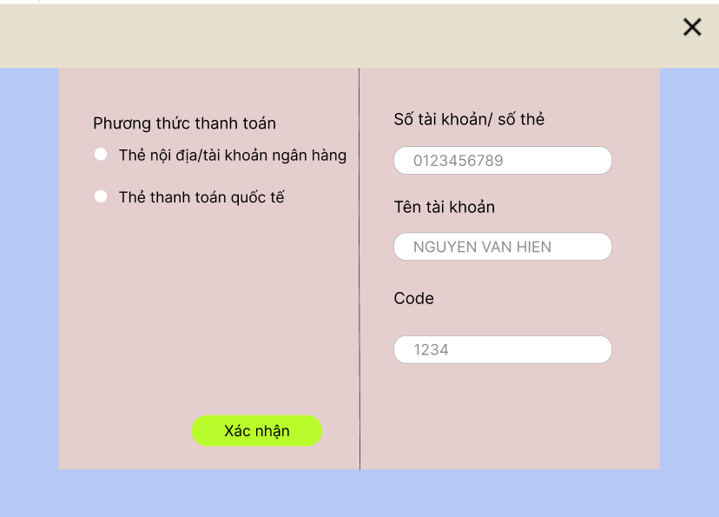 |  | Điều khiển | Hoạt động | Chức năng
 |  | InputRadio “Phương thức thanh toán” | Click | Chọn hình thức thanh toán
 |  | Thanh Input Data | Input | Nhập dữ liệu thẻ
 |  | Nút “Xác nhận” | Click | Hiển thị ResultScreen

Thiết kế cơ sở dữ liệu

CONCEPTUAL DATA MODEL: Entity-Relation Diagram (ERD)
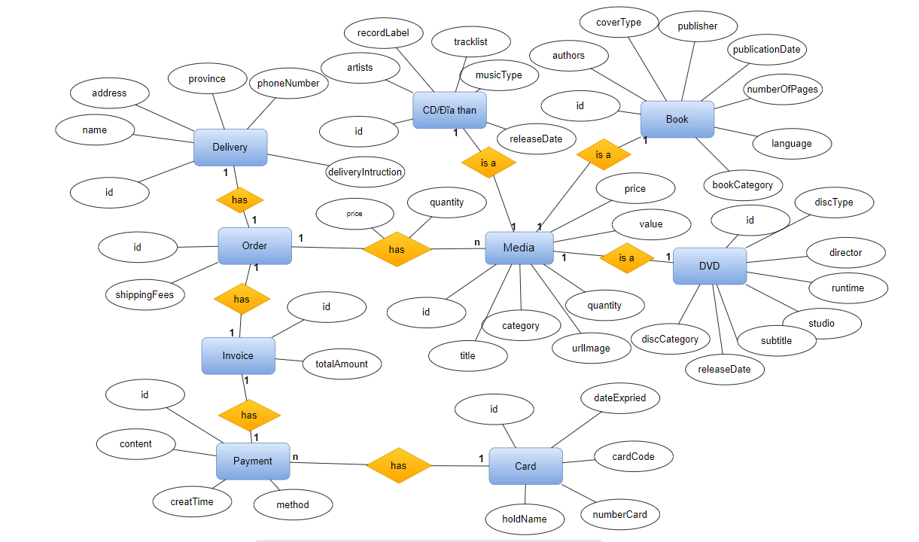

Database Design
Đây là mô hình dữ liệu logic liên quan đến sơ đồ ERD.

Logical Data Model
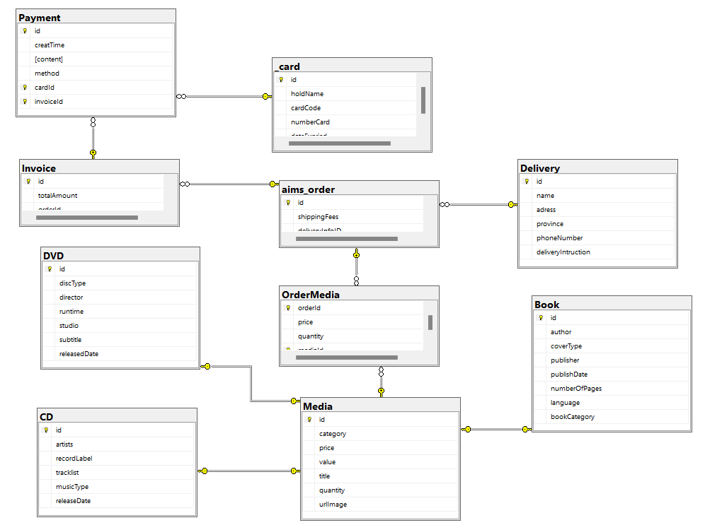

Physical Data Model
- Media
# | Khóa chính | Khóa ngoài | Thuộc tính | Kiểu dữ liệu | Bắt buộc | Mô tả
1 | x |  | id | int | có
2 |  |  | category | Nvarchar(50) | có
3 |  |  | price | int | có
4 |  |  | quantity | int | có
5 |  |  | title | Nvarchar(50) | có
6 |  |  | value | int | có
7 |  |  | imageUrl | Nvarchar(200) | có

- CD/Đĩa than
# | Khóa chính | Khóa ngoài | Thuộc tính | Kiểu dữ liệu | Bắt buộc | Mô tả
1 |  | x | id | int | có
2 |  |  | artists | Nvarchar(50) | có
3 |  |  | recordLabel | Nvarchar(50) | có
4 |  |  | tracklist | Nvarchar(200) | có
5 |  |  | musicType | Nvarchar(50) | có
6 |  |  | releaseDate | datetime | có

- Book
# | Khóa chính | Khóa ngoài | Thuộc tính | Kiểu dữ liệu | Bắt buộc | Mô tả
1 |  | x | id | int | có
2 |  |  | author | Nvarchar(50) | có
3 |  |  | coverType | Nvarchar(50) | có
4 |  |  | publisher | Nvarchar(50) | có
5 |  |  | publishDate | datetime | có
6 |  |  | numberOfPages | int | có
7 |  |  | language | Nvarchar(50) | có
8 |  |  | bookCategory | Nvarchar(50) | có

- DVD
# | Khóa chính | Khóa ngoài | Thuộc tính | Kiểu dữ liệu | Bắt buộc | Mô tả
1 |  | x | id | int | có
2 |  |  | discType | Nvarchar(50) | có
3 |  |  | director | Nvarchar(50) | có
4 |  |  | runtime | datetime | có
5 |  |  | studio | Nvarchar(50) | có
6 |  |  | subtitle | Nvarchar(50) | có
7 |  |  | releasedDate | datetime | có

- Card
# | Khóa chính | Khóa ngoài | Thuộc tính | Kiểu dữ liệu | Bắt buộc | Mô tả
1 | x |  | id | int | có
2 |  |  | holdName | Nvarchar(50) | có
3 |  |  | cardCode | Nvarchar(10) | có
4 |  |  | numbarCard | Nvarchar(50) | có
5 |  |  | dateExpried | date | có

- Delivery
# | Khóa chính | Khóa ngoài | Thuộc tính | Kiểu dữ liệu | Bắt buộc | Mô tả
1 | x |  | id | int | có
2 |  |  | name | Nvarchar(50) | có
3 |  |  | address | Nvarchar(100) | có
4 |  |  | province | Nvarchar(50) | có
5 |  |  | phoneNumber | Nvarchar(10) | có
6 |  |  | deliveryIntruction | Nvarchar(50) | có

- Order
# | Khóa chính | Khóa ngoài | Thuộc tính | Kiểu dữ liệu | Bắt buộc | Mô tả
1 | x |  | id | int | có
2 |  |  | shippingFees | int | có
3 |  | x | deliveryInfoId | int | có

- OrderMedia
# | Khóa chính | Khóa ngoài | Thuộc tính | Kiểu dữ liệu | Bắt buộc | Mô tả
1 |  | x | orderId | int | có
2 |  | x | mediaId | int | có
3 |  |  | quantity | int | có
4 |  |  | price | int | có

- Invoice
# | Khóa chính | Khóa ngoài | Thuộc tính | Kiểu dữ liệu | Bắt buộc | Mô tả
1 | x |  | id | int | có
2 |  |  | totalAmount | int | có
3 |  | x | orderId | int | có

- Payment
# | Khóa chính | Khóa ngoài | Thuộc tính | Kiểu dữ liệu | Bắt buộc | Mô tả
1 | x |  | id | int | có
2 |  |  | createTime | datetime | có
3 |  |  | content | Nvarchar(50) | có
4 |  |  | method | Nvarchar(25) | có
5 |  | x | cardId | int | có
6 |  | x | invoiceId | int | có

Tập lệnh cơ sở dữ liệu xây dựng trực tiếp từ mô hình dữ liệu logic là:
create table Media(
"id" int identity(1,1) primary key not null,
"category" nvarchar(45) not null,
"price" int not null,
"quantity" int not null,
"title" nvarchar(45) not null,
"value" int not null,
"imageUrl" nvarchar(45) not null
);

create table CD (
"id" int primary key,
"artists" nvarchar(50) not null,
"recordLabel" nvarchar(50) not null,
"tracklist" nvarchar(200) not null,
"musicType" nvarchar(50) not null,
"releaseDate" datetime,
constraint fk_cd_media1
foreign key(id)
references Media(id)
);

create table Book (
"id" int primary key,
"author" nvarchar(50) not null,
"coverType" nvarchar(50) not null,
"publisher" nvarchar(50) not null,
"publishDate" datetime not null,
"numberOfPages" int not null,
"language" nvarchar(50) not null,
"bookCategory" nvarchar(50) not null,
constraint fk_book_media
foreign key(id)
references Media(id)
);

create table DVD (
"id" int primary key,
"discType" nvarchar(50) not null,
"director" nvarchar(50) not null,
"runtime" int not null,
"studio" nvarchar(50) not null,
"subtitle" nvarchar(50) not null,
"releasedDate" datetime not null,
constraint fk_DVD_media
foreign key(id)
references Media(id)
);

create table Delivery (
"id" int identity(1,1) primary key not null,
"name" nvarchar(50) not null,
"adress" nvarchar(100) not null,
"province" nvarchar(50) not null,
"phoneNumber" nvarchar(10) not null,
"deliveryIntruction" nvarchar(50) not null,
);

create table _card (
"id" int identity(1,1) primary key not null,
"holdName" nvarchar(50) not null,
"cardCode" nvarchar(10) not null,
"numberCard" nvarchar(50) not null,
"dateExpried" date not null,
);

create table aims_order (
"id" int not null,
"shippingFees" int,
"deliveryInfoID" int not null,
primary key("id", "deliveryInfoID"),
constraint fk_Order_Delivery1
foreign key("deliveryInfoID")
references Delivery("id")
);

create index fk_Order_Delivery2 on aims_order("deliveryInfoID");

create table OrderMedia (
orderId int,
price int not null,
quantity int not null,
mediaId int not null,
primary key (orderId, mediaId),
constraint fk_ordermedia_media
foreign key (mediaId)
references Media (id),
constraint fk_ordermedia_order
foreign key (orderId)
references aims_order (id)
);

create index fk_ordermedia_order_idx on OrderMedia(orderId);

create index fk_ordermedia_media_idx on OrderMedia(mediaId);

create table Invoice(
id int primary key not null,
totalAmount int not null,
orderId int not null,
constraint fk_Invoice_Order
foreign key("orderId")
references aims_order(id)
)

create index fk_Invoice_Order on Invoice(orderId)

create table Payment (
id int not null,
creatTime date not null,
content nvarchar(50) not null,
method nvarchar(25) not null,
cardId int not null,
invoiceId int not null,
primary key(id, cardId, invoiceId),
constraint fk_Payment_card
foreign key(cardId)
references _card(id),
constraint fk_Payment_Invoice
foreign key(invoiceId)
references invoice(id)
)

create index fk_Payment_card_idx on Payment(cardId)
create index fk_Payment_invoice_idx on Payment(invoiceId)

